

**О внесении изменения в приказ исполняющего обязанности Министра внутренних дел Республики Казахстан от 29 мая 2015 года № 494 "Об утверждении Регламента государственной услуги "Выдача заключения на соответствие криминалистическим требованиям гражданского и служебного оружия и патронов к нему"**

***Утративший силу***

Приказ Министра внутренних дел Республики Казахстан от 17 июня 2019 года № 544. Зарегистрирован в Министерстве юстиции Республики Казахстан 20 июня 2019 года № 18873. Утратил силу приказом Министра внутренних дел Республики Казахстан от 18 марта 2020 года № 224.

      Сноска. Утратил силу приказом Министра внутренних дел РК от 18.03.2020 № 224 (вводится в действие по истечении двадцати одного календарного дня после дня его первого официального опубликования).  
      Сноска. Утратил

      ПРИКАЗЫВАЮ:

      1. Внести в приказ исполняющего обязанности Министра внутренних дел Республики Казахстан от 29 мая 2015 года № 494 "Об утверждении Регламента государственной услуги "Выдача заключения на соответствие криминалистическим требованиям гражданского и служебного оружия и патронов к нему" (зарегистрирован в Реестре государственной регистрации нормативных правовых актов № 11510, опубликован 10 июля 2015 года в информационно-правовой системе "Әділет") следующее изменение:

      Регламент государственной услуги "Выдача заключения на соответствие криминалистическим требованиям гражданского и служебного оружия и патронов к нему", утвержденный указанным приказом, изложить в новой редакции, согласно приложению к настоящему приказу.

      2. Оперативно-криминалистическому департаменту Министерства внутренних дел Республики Казахстан в установленном законодательством Республики Казахстан порядке обеспечить:

      1) государственную регистрацию настоящего приказа в Министерстве юстиции Республики Казахстан;

      2) в течение десяти календарных дней со дня государственной регистрации настоящего приказа на казахском и русском языках в Республиканское государственное предприятие на праве хозяйственного ведения "Институт законодательства и правовой информации Республики Казахстан" Министерства юстиции Республики Казахстан для официального опубликования и включения в Эталонный контрольный банк нормативных правовых актов Республики Казахстан;

      3) размещение настоящего приказа на интернет-ресурсе Министерства внутренних дел Республики Казахстан;

      4) в течение десяти рабочих дней после государственной регистрации настоящего приказа в Министерстве юстиции Республики Казахстан представление в Юридический департамент Министерства внутренних дел Республики Казахстан сведений об исполнении мероприятий, предусмотренных подпунктами 1), 2) и 3) настоящего пункта.

      3. Контроль за исполнением настоящего приказа возложить на курирующего заместителя министра внутренних дел Республики Казахстан.

      4. Настоящий приказ вводится в действие по истечении двадцати одного календарного дня после дня его первого официального опубликования.

|  |  |
| --- | --- |
| *Министр внутренних дел* *Республики Казахстан* *генерал-лейтенант полиции* | *Е. Тургумбаев* |

|  |  |
| --- | --- |
|  | Приложение к приказу Министра внутренних дел Республики Казахстан от 17 июня 2019 года № 544 |
|  | Приложение к приказу Министра внутренних дел Республики Казахстан от 29 мая 2015 года № 494 |

**Регламент государственной услуги "Выдача заключения на соответствие криминалистическим требованиям гражданского и служебного оружия и патронов к нему"**

**Глава 1. Общие положения**

      1. Государственная услуга "Выдача заключения на соответствие криминалистическим требованиям гражданского и служебного оружия и патронов к нему" (далее – государственная услуга) оказывается на основании стандарта государственной услуги "Выдача заключения на соответствие криминалистическим требованиям гражданского и служебного оружия и патронов к нему", утвержденного приказом Министра внутренних дел Республики Казахстан от 9 апреля 2015 года № 328 (зарегистрирован в Реестре государственной регистрации нормативных правовых актов за № 11230) (далее – Стандарт), территориальными подразделениями органов внутренних дел Республики Казахстан (далее – услугодатель).

      2. Форма оказания государственной услуги: бумажная.

      3. Результат оказания государственной услуги – Заключение на соответствие криминалистическим требованиям гражданского и служебного оружия и патронов к нему (далее - заключение) по форме согласно приложению 2 к Стандарту государственной услуги либо мотивированный ответ об отказе в оказании государственной услуги в случаях и по основаниям, установленным законами Республики Казахстан.

      Сведения о выданных заключениях на соответствие криминалистическим требованиям гражданского и служебного оружия и патронов к нему услугодателем вносятся в информационную систему "Государственная база данных "Е-лицензирование".

      4. Форма предоставления результата оказания государственной услуги – бумажная.

**Глава 2. Описание порядка действий структурных подразделений (работников) услугодателя в процессе оказания государственной услуги**

      5. Основание для начала процедуры (действия) по оказанию государственной услуги является принятие услугодателем заявления, согласно приложению 3 к Стандарту, документов и объектов испытания, указанных в пункте 9 Стандарта (далее – пакет документов).

      6. Содержание каждой процедуры (действия), входящей в состав процесса оказания государственной услуги, длительность его выполнения:

      1) сотрудник канцелярии услугодателя, совместно с сотрудником испытательной лаборатории принимает заявление, пакет документов, объекты испытания и осуществляет их регистрацию. Документы и объекты испытания предоставляются услугополучателем и сдаются по описи, согласно приложению 4 к Стандарту, сотруднику испытательной лаборатории – 10 (десять) минут. Сотрудник испытательной лаборатории осуществляет следующие действия:

      проверяет достоверность указанных в заявлении сведений;

      проверяет соответствие предоставленных документов и объектов испытания перечню, указанному в пункте 9 Стандарта;

      при наличии оснований для отказа в оказании государственной услуги, предусмотренных пунктом 10 Стандарта, отказывает услугополучателю в оказании государственной услуги;

      составляет опись предоставленных на исследование документов и объектов в соответствии с пунктом 9 Стандарта.

      Опись документов и объектов испытания прилагается к заявлению услугополучателя.

      Должностное лицо, ответственное за делопроизводство, выдает с указанием даты и времени приема копию описи документов и объектов испытания услугополучателю – 5 (пять) минут. Передает заявление услугополучателя руководителю услугодателя.

      Результат процедуры – регистрация заявления услугополучателя в канцелярии услугодателя, составление сотрудником испытательной лаборатории описи с указанием даты и времени приема пакета документов и объектов испытания;

      2) руководитель услугодателя ознакамливается с заявлением, описью документов и объектов испытания и определяет ответственного исполнителя услугодателя – 15 (пятнадцать) минут.

      Результат процедуры – виза руководителя услугодателя;

      3) ответственный исполнитель услугодателя за 19 календарных дней осуществляет следующие действия:

      проводит испытание для определения соответствия криминалистическим требованиям гражданского и служебного оружия и патронов к нему в соответствии с приказом Министра внутренних дел Республики Казахстан от 16 марта 2015 года № 219 "Об утверждении криминалистических требований и методов испытания гражданского и служебного оружия и патронов к нему" (зарегистрирован в Реестре государственной регистрации нормативных правовых актов № 10747);

      осуществляет анализ полученных результатов испытания, составляет и передает руководителю услугодателя заключение на соответствие криминалистическим требованиям гражданского и служебного оружия и патронов к нему.

      Результат процедуры – заключение на соответствие криминалистическим требованиям гражданского и служебного оружия и патронов к нему;

      4) руководитель услугодателя подписывает заключение на соответствие криминалистическим требованиям гражданского и служебного оружия и патронов к нему – 15 (пятнадцать) минут.

      Результат процедуры – подписанный результат оказания государственной услуги.

      7. Сотрудник канцелярии услугодателя совместно с сотрудником испытательной лаборатории выдает результат оказания государственной услуги (заключение на соответствие криминалистическим требованиям гражданского и служебного оружия и патронов к нему) и предоставленные для испытания услугополучателем документы и объекты, соответствующие криминалистическим требованиям и не претерпевшие изменения внешнего вида, конструкции, боевых свойств, технических характеристик в результате их испытания – 15 (пятнадцать) минут.

      Сотрудник испытательной лаборатории вносит сведения о выданных заключениях на соответствие криминалистическим требованиям гражданского и служебного оружия и патронов к нему в информационную систему "Государственная база данных "Е-лицензирование".

      Результат процедуры – выдача результата оказания государственной услуги услугополучателю.

**Глава 3. Описание порядка взаимодействия структурных подразделений (работников) услугодателя в процессе оказания государственной услуги**

      8. Перечень структурных подразделений услугодателя, участвующих в процессе оказания государственной услуги:

      1) канцелярия услугодателя, совместно с сотрудником испытательной лаборатории – принимают заявление, документы и объекты испытания;

      2) руководитель услугодателя – определяет ответственного исполнителя услугодателя;

      3) ответственный исполнитель структурного подразделения услугодателя – проводит испытание объектов, осуществляет анализ полученных результатов испытания, составляет и передает руководителю услугодателя заключение на соответствие криминалистическим требованиям гражданского и служебного оружия и патронов к нему;

      4) канцелярия услугодателя – осуществляет выдачу заключения на соответствие криминалистическим требованиям гражданского и служебного оружия и патронов к нему.

      Описание последовательности процедур (действий) между структурными подразделениями (сотрудниками с указанием длительности каждой процедуры) указаны в приложении 1 к настоящему регламенту.

|  |  |
| --- | --- |
|  | Приложение 1 к Регламенту государственной услуги "Выдача заключений на соответствие криминалистическим требованиям гражданского и служебного оружия и патронов к нему" |

**Блог-схема описания последовательности процедур (действий) прохождения каждого действия (процедуры) с указанием длительности каждой процедуры (действия)**

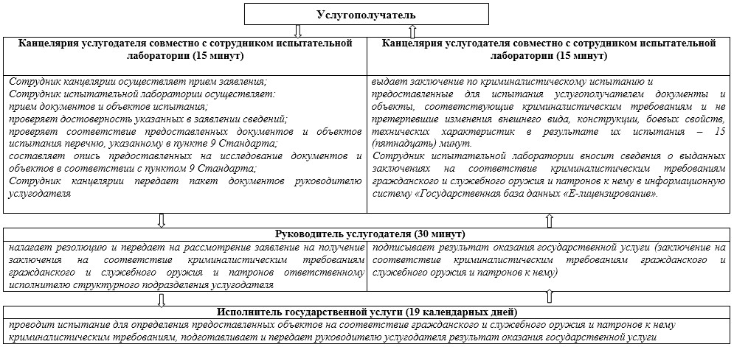

© 2012. РГП на ПХВ «Институт законодательства и правовой информации Республики Казахстан» Министерства юстиции Республики Казахстан